О проведении онлайн занятий для граждан пожилого возраста

В период пандемии в отделении социальной реабилитации и абилитации обучение в «Университете третьего возраста» осуществляется в онлайн режиме по следующим факультетам: «Творческое развитие личности», «Здоровье и физическая активность», «Финансовая грамотность», «Правовые знания», «Безопасность жизнедеятельности», «Психология». Онлайн уроки размещаются в группах учреждения, а также в мессенжере Viber.

 |  | 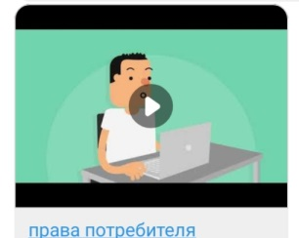
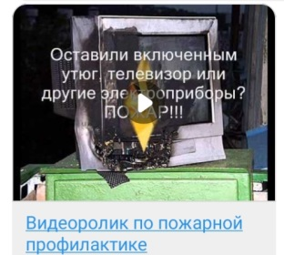 |  | 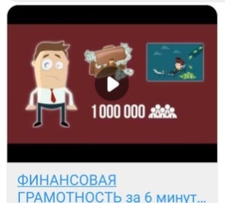
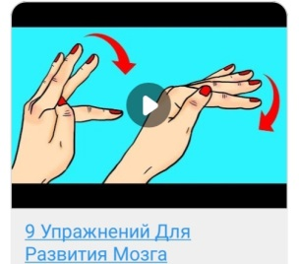 | 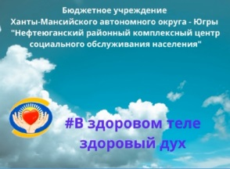
 | 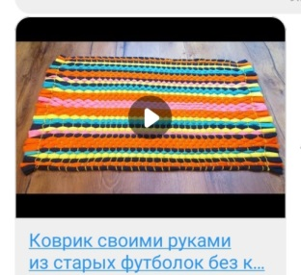 | 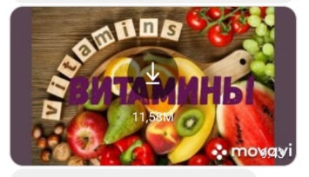

Если Вы тоже желаете присоединиться к занятиям – просим обратиться в отделение социальной реабилитации и абилитации по телефону: 8 (3463) 215-863

Мы ждём всех желающих!

Заведующий отделением социальной реабилитации и абилитации А.Р. Ахметшина

